|  |  |  |  |  |  |
| --- | --- | --- | --- | --- | --- |
| **Under** **2022 vill vi välkomna nya hyresgäster att hyra lokal inom den anrika fastigheten Baltic!**    **Historik**  *Hotell Baltic invigdes 1 november 1927. En ståtlig byggnad man inte kan missa som resenär och var till största del ett resandehotell för besökare som kom med tåg. Det fanns 36 rum, restaurang och en festvåning högst upp. Arkitekten var Gunnar Wetterling som var verksam som stadarkitekt i Gävle under åren 1922-1932.*  *1983 såldes Baltic för att senare byggas om till lokaler för Genereal Foods huvudkontor.*  *På 1990-talet genomgick huset en helrenovering för att välkomna Domstolarna som hyresgäst..*  *I dagsläget huserar bland annat Thorén Business School, Op-Assistans samt Orab Entreprenad i fastigheten.* |  |  |  |  |  |

## 

## 

## Fakta om fastigheten

* Total yta 4000m2
* Kontor i 4 plan
* 50st parkeringplatser
* Hiss till samtliga våningsplan
* Moderna passersystem
* Fantastiskt skyltläge
* God tillgänglighet

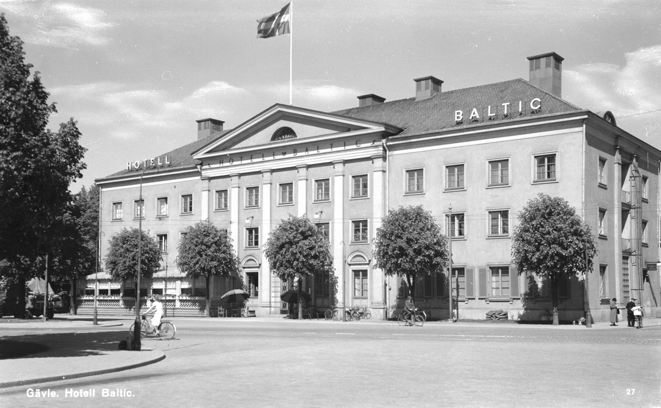

|  |  |  |  |  |  |  |
| --- | --- | --- | --- | --- | --- | --- |
| Närservice & Kommunikation 2 minuters gång från centralstaion nås fastigheten. Inom 7 minuter gång nås centrum vilket är en levande mötesplats med shopping, kultur, kaféer, barer och välrenommerade restauranger.  Fastigheten är belägen på Alderholmen och det så kallade Magasinområdet. Kolla gärna in instagram.com/magasinomradet för att få en inblick i området! |  |  | Teknisk information Fastigheten är utrsutad med ramp och handikapphiss. Moderna passersystem som ger goda valmöjligheter när det kommer till besökare och egen personal.  Uppvärmning sker via fjärrvärme och ventilationen ombesörjs av FTX-aggregat. Fiber finns naturligtvis inom fastigheten. "Ett landmärke i Gävle och unikt i sitt slag." Lokalyta Tillgängliga ytor är 208m2, 221m2 och 450m2. Ytorna är anpassninbara och går i olika konstellationer att kombinera med varandra.. Lämpliga verksamheter är kontor, utbildning samt mottagningar.  Tillträde  Enligt önskemål. |  |  | Nuvarande hyresgäster Under början av 2022 välkommnade vi Gävle Läkarmottagning till nyrustade och verksamhetsanpassade lokaler. Sedan tidigare förhyr Thorén Business School en större del av fastigheten. |